Муниципальное бюджетное образовательное учреждение
Кормиловского муниципального района
«Георгиевская средняя общеобразовательная школа»

Комплексная программа
«Это нужно не мёртвым – это нужно живым»
посвящённая празднованию 9 мая.

Пояснительная записка.

«Быть патриотами! Помнить о чести!
Родину краше делать всем вместе!»

Необходимость данной программы вызвана тем, что в последние годы падает уровень духовной культуры общества и подрастающего поколения, проявляется непонимание значимости культурно – исторических мероприятий, низкая культура чувств, незначительный интерес к истории, непонимание ее закономерностей, преобладание абстрактных, схематических представлений о прошлом, идет процесс углубления противоречия между старшим и молодым поколениями.
Программа призвана обеспечить ценностно – смысловую определенность системы патриотического воспитания.
В основе программы – опыт работа МБОУ «Георгиевская СОШ» с учащимися школы на протяжении нескольких лет.
Программа позволяет включиться в проектную деятельность, понять феномен «воспитательное пространство», «сконструировать и смоделировать воспитательное пространство личности, обогатить учащихся эмоциональным и нравственным опытом.
Ведущая идея программы «Это нужно не мёртвым – это нужно живым» - воспитание исторического сознания, ядром которого является система ценностных ориентаций.
Школа неизбежно оказывается включенной в происходящие в обществе процессы выработки новых ценностей, накопления смыслового потенциала.
Процесс социализации ребенка связан с освоением норм и ценностей, принятых в данном обществе, а роль школы в процессе социализации состоит в приобщении ребенка к существующим нормам и ценностям. Целью программы является воспитание патриотов России, граждан правового демократического государства, обладающих чувством национальной гордости, гражданского достоинства, любви к Отечеству, своему народу, принимающего судьбу Отечества как свою личную, осознающего ответственность за настоящее и будущее своей страны. Данная цель охватывает весь педагогический процесс, пронизывает все структуры, интегрируя учебные занятия и внеурочную жизнь учащихся, разнообразные виды деятельности.
Задачи:
- Осуществлять работу по патриотическому воспитанию школьников, формировать гражданскую позицию, чувство любви к Родине;
- Дать представление о значении победы нашего народа в Великой Отечественной войне, познакомить с историческими фактами военных лет;
- Сохранять трепетное отношение к празднику Победы, уважение к заслугам и подвигам воинов Великой Отечественной войны.
- Создать предметно – развивающую среду, обеспечивающую возможность общения, самовыражения, совместной деятельности учащихся посвящённой Дню Победы.
- Вовлечение родителей в педагогический процесс, укрепление заинтересованности родителей в сотрудничестве сои школой.
При планировании работы учитываются традиционные общешкольные, районные, областные, всероссийские мероприятия, связанные с юбилейными и государственными датами; положения о районных, областных, всероссийских конкурсах.
Сроки реализации программы: март-май. Категория участников: обучающиеся 1-11 классов.
Программа включает в себя следующие направления:
1. Духовно-нравственное направление, включающее в себя: формирование нравственно устойчивой цельной личности, обладающей такими моральными качествами, как добросовестность, честность, коллективизм, соблюдение правил поведения, уважение к старшему поколению, мужество, любовь к Родине и своему народу; воспитание уважения к семье, родителям, семейным традициям; формирование социальной активности, направленной на служение интересам своего Отечества; воспитание отношения к труду как к жизненной необходимости, главному способу достижения успеха в жизни; формирование позитивного отношения к здоровому образу жизни, воспитание активной жизненной позиции в отношении собственного здоровья, неприятие асоциальных явлений, подрывающих физическое и духовное здоровье нации.
2. Культурно-историческое направление, предполагающее: воспитание у учащихся любви к своей «малой» Родине. Родному краю, её замечательным людям; вовлечение учащихся в работу по сохранению культурных и исторических памятников боевой и трудовой славы; формирование чувства национальной гордости, национального самосознания, способности жить с людьми других культур, языков и религий.
3. Гражданско-правовое направление, ориентированное на: изучение государственной системы РФ, значение её Конституции, гимна, государственной символики, прав и обязанностей гражданина России; формирование глубокого понимания гражданского долга, ценностного отношения к национальным интересам России, её суверенитету, независимости и целостности; формирование культуры правовых отношений, стремление к соблюдению законодательных норм; развитие реально действующего школьного самоуправления.
4. Военно-патриотическое направление, включающее в себя: изучение военной истории России, знание Дней воинской славы, боевых и трудовых подвигов жителей области в годы Великой Отечественной войны; охранение воинских традиций, связи поколений защитников Родины, организация встреч учащихся с ветеранами войны и труда, участниками локальных военных конфликтов и антитеррористических операций; формирование позитивного образа Вооруженных Сил Российской Федерации, готовности к выполнению воинского долга.
Все эти направления взаимосвязаны и дополняют друг друга. Комплекс программных мероприятий предусматривает их воплощение в жизнь через: участие в акциях и социальных проектах: «Военный почтальон»; «Бессмертный полк»; «Георгиевская лента», «Вахта памяти» линейки, посвященные памятным датам истории; митинг и концерт, посвященные Дню Победы; проведение часов общения, уроков памяти, уроков мужества, читательских конференций.
Не менее важным условием патриотического воспитания детей является тесная взаимосвязь с родителями. Прикосновение к истории своей семьи вызывает у ребенка сильные эмоции, заставляет сопереживать, внимательно относиться к памяти прошлого, к своим историческим корням. Взаимодействие с родителями по данному вопросу способствует бережному отношению к традициям, сохранению вертикальных семейных связей. "В вашей семье и под вашим руководством растет будущий гражданин. Все, что совершается в стране, через вашу душу и вашу мысль должно приходить к детям", — эту заповедь А.С. Макаренко необходимо использовать при работе воспитателя и с детьми, и с их родителями.

Содержание программы:
Паспорт проекта «Оружие победы»

Актуальность | Перед каждым мероприятием или праздником всегда стоит вопрос как лучше пригласить гостей и односельчан. Объявлений, вывешенных на магазинах, бывает недостаточно, кто- то не заметил, кто- то забыл о времени мероприятия. С этой проблемой мы сталкивались ежегодно. Но… решение пришло после классного часа «Письмо с фронта». На совете старшеклассников решили сделать пригласительные письма в виде военного треугольника и разместить в них план праздничных мероприятий посвящённых 9 мая.
Цели и задачи проекта | Цель: узнать о боевой технике созданной в годы Великой Отечественной войны.  Задачи проекта  - Изучить различные виды военной техники и значение ее в годы войны;  - Провести конкурс поделок «Оружие войны»;  - Провести выставку- презентацию для учащихся, родителей, жителей поселения.
Команда проекта | Кузина С.С.-координатор проекта, классные руководители 1-4 классов
Целевая группа проекта | учащиеся 1-4класов школы, Жители села,
Необходимые ресурсы | Коллектив учащихся, учителей, родителей, администрация.
Сроки проекта | 10.04.2017– 09.05.2017
Этапы реализации проекта | Подготовительный: с 10.04.2017 по 25.04.2017  Основной: с 26.04.2017 по 30.04.2017  Заключительный: 09.05.2017
Механизм реализации проекта | Подготовительный: Разработка социального проекта, его подготовка к реализации силами обучающихся.  1.Формулировка социальной проблемы. 2.Определение целей и задач проекта. 3.Изучение реальных возможностей проектной группы. 4.Составление детального плана работы. 5.Определение обязанностей и их распределение в проектной группе.  Основной: Реализация разработанного проекта силами команды.  1.Выступление на классных часах перед учащимися 1-4 классов – «оружие победы» 2. Конкурс рисунков 1-2 класс. 3. Конкурс поделок 1-4 классы. 4.Составление презентации по собранному материалу для оформления стенда. 5.Контроль и оценка выполнения плана мероприятий проекта.  Заключительный: Подведение итогов работы над социальным проектом.  1.Анализ результатов работы по проекту. 2. Презентация выставки поделок. 3. Создание фото отчёта о реализации проекта.
Ожидаемые результаты | 1.Повышенная социальная активность учащихся, их готовность принять личное практическое участие в праздничных мероприятиях. 2. Расширение кругозора и знаний учащихся о военной технике времён Великой Отечественной войны; 3. Сплочение родителей и учащихся при выполнении моделей военной техники. 4. Наличие у членов проектной группы сформированных навыков коллективной работы по подготовке и реализации собственными силами реального социально полезного дела.
Форма продукта | Выставка поделок военного оружия и техники, фотоотчёт.
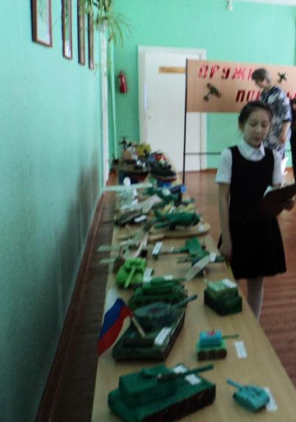 | 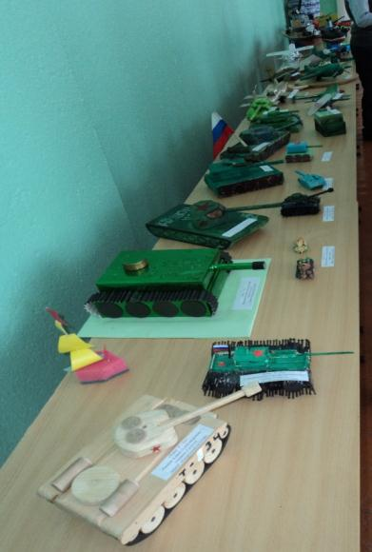

Паспорт проекта «Военный почтальон»

Писем белые стаи
Прилетали на Русь.
Их с волненьем читали,
Знали их наизусть.
Эти письма поныне
Не теряют, не жгут,
Как большую святыню
Сыновьям берегут

Актуальность | Перед каждым мероприятием или праздником всегда стоит вопрос как лучше пригласить гостей и односельчан. Объявлений, вывешенных на магазинах, бывает недостаточно, кто- то не заметил, кто- то забыл о времени мероприятия. С этой проблемой мы сталкивались ежегодно. Но… решение пришло после классного часа «Письмо с фронта». На совете старшеклассников решили сделать пригласительные письма в виде военного треугольника и разместить в них план праздничных мероприятий посвящённых 9 мая.
Цели и задачи проекта | Цель: донести до жителей сельского поселения информацию о праздничных мероприятиях посвящённых 9 мая.  Задачи:  - дать представление о значении военной почты в годы Великой Отечественной войны;  - познакомить с письмами фронтовиков (военными треугольниками) хранящимися в музейной комнате школы;  - научить учащихся складывать письма-треугольники, доносить информацию о праздничных мероприятиях односельчанам.
Команда проекта | Кузина С.С.-координатор проекта, совет старшеклассников 5, 6, классы
Целевая группа проекта | Жители села, учащиеся 1-4класов школы
Необходимые ресурсы | Коллектив учащихся, учителей, родителей, администрация.  Финансовые ресурсы: спонсорская помощь
Сроки проекта | 20.04.2017– 08.05.2017
Этапы реализации проекта | Подготовительный: с 20.04.2017 по 25.04.2017  Основной: с 26.04.2017 по 30.04.2017  Заключительный: 08.05.2017
Механизм реализации проекта | Подготовительный: Разработка социального проекта, его подготовка к реализации силами обучающихся.  1.Формулировка социальной проблемы.  2.Определение целей и задач проекта.  3.Изучение реальных возможностей проектной группы.  4.Составление детального плана работы.  5.Определение обязанностей и их распределение в проектной группе.  6.Определение необходимых ресурсов и источников их финансирования.  7.Разработка системы оценки эффективности работы.  Основной: Реализация разработанного проекта силами команды.  1.Выступление на классных часах перед учащимися 1-4 классов – «письмо с фронта»  2. Составление текста – приглашения на праздничные мероприятия  3. Обучение учащихся складывать военные письма- треугольники.  4.Посещение почтового отделения, проштамповка писем.  5.Контроль и оценка выполнения плана мероприятий проекта.  Заключительный: Подведение итогов работы над социальным проектом.  1.Анализ результатов работы по проекту. 2. Вручение пригласительных писем жителям сел Георгиевка и Зотино.  3. Создание фото отчёта о реализации проекта.
Ожидаемые результаты | 1.Повышенная социальная активность учащихся, их готовность принять личное практическое участие в праздничных мероприятиях.  4. Реальный вклад учащихся в изменение социальной ситуации в своём селе.  5. Положительные изменения в сознании детей и подростков, повышение уровня общей культуры воспитанников.  6. Наличие у членов проектной группы сформированных навыков коллективной работы по подготовке и реализации собственными силами реального социально полезного дела.
Форма продукта | Пригласительные письма – треугольники на праздничные мероприятия, фотоотчёт
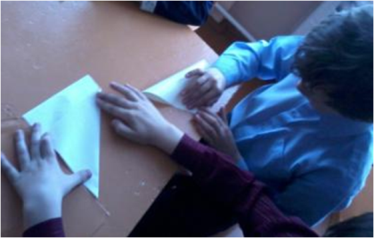 |  | 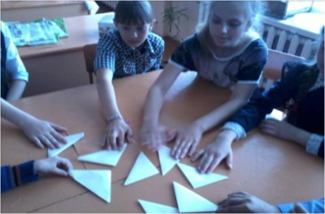

Активное участие в этой акции принимают учащиеся начальной школы. Мы научили малышей складывать письма-треугольники. Ребята складывают треугольники, отправляются с ними на почту, где ставится настоящий штемпель. Вот так наши треуголки становятся настоящими письмами. Каждый ученик разносит по три письма, одно к себе домой – родителям, а два других – соседям. 8 мая, во время велопробега письма – приглашения вручаются труженикам тыла, воинам – афганцам, военным пенсионерам.
Проект «Знамя Победы»
Актуальность | «Знамя Победы является официальным символом победы советского народа и его Вооружённых Сил над фашистской Германией в Великой Отечественной войне 1941—1945 годов, государственной реликвией России».  Мы, учащиеся Георгиевской школы, решили в честь Победы над фашисткой Германией совершить пробег со Знаменем Победы по всем населенным пунктам Георгиевского поселения: по улицам д. Самаринка, д. Зотино, с. Георгиевка.
Цели и задачи проекта | Цель: пронести Знамя Победы как живую память о тех, кто прошел эту войну, ковал Победу на фронте и в тылу, приближал этот день и обеспечил нам, грядущим поколениям, долгую мирную жизнь по улицам Георгиевского сельского поселения  Задачи:  - дать представление о значении победы нашего народа в Великой Отечественной войне;  - прививать чувство сопричастности к истории своей страны.
Команда проекта | Директор МБОУ «Георгиевская СОШ» Долгорук Ю.В.,  Мендубаев Ж.А. (учитель физкцультуры).-координатор проекта,  спортсмены школы (8-11 класс)
Целевая группа проекта | Жители поселения, учащиеся школы
Необходимые ресурсы | Коллектив учащихся, учителей, медицинская сестра.  Школьный автобус.
Сроки проекта | 01.05.2017– 09.05.2017
Этапы реализации проекта | Подготовительный: с 01.05.2017 по 03.05.2017  Основной: с 06.05.2017 по 08.05.2017  Заключительный: 09.05.2017
Механизм реализации проекта | Подготовительный: Разработка социального проекта, его подготовка к реализации силами обучающихся.  1.Изучение маршрута пробега  2.Изучение реальных возможностей проектной группы.  3.Составление детального плана работы.  4.Определение обязанностей и их распределение в проектной группе.  Основной: Реализация разработанного проекта силами команды.  1.Проведение официальных переговоров с реальными партнёрами. (директор школы, учитель физической культуры, медицинская сестра)  2. Разбивка маршрута пробега на участки, уточнение списков и адресов тружеников тыла,  5.Контроль и оценка выполнения плана мероприятий проекта.  Заключительный: Подведение итогов работы над социальным проектом.  1.Анализ результатов работы по проекту. Создание фото отчёта о реализации проекта.  2.Информирование общественности о результатах реализации проекта.
Ожидаемые результаты | 1. Эмоциональный подъём у школьников – спортсменов, тружеников тыла, жителей поселения от сопричастности с символикой праздника  2. Положительные изменения в сознании детей и подростков, повышение уровня общей культуры воспитанников.  3. Наличие у членов проектной группы сформированных навыков коллективной работы по подготовке и реализации собственными силами реального социально полезного дела.
Форма продукта | Фотоотчёт, видеоотчёт
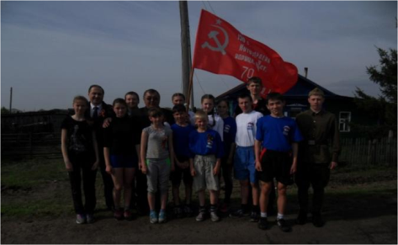 |  | 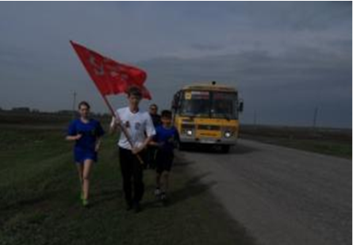

Лучшие спортсмены школы совершили пробег длинною более 10 км., передавая Знамя Победы как добрую весть из рук в руки. Движение. С памятными подарками в этот день мы посетили ветеранов и тружеников тыла. В школьном дворе знаменосцев уже ожидали участники акции «Бессмертный Полк». С портретами своих родных, прадедушек и прабабушек, воевавших в годы Великой Отечественной войны, прошли по главным улицам села Георгиевка к памятнику. Шествие полка продолжилось торжественным митингом у памятника «Погибшим воинам».

Паспорт проекта «Георгиевская лента»

Актуальность | В последние годы жители нашей страны в майские дни носят на одежде георгиевские ленточки. Георгиевская ленточка – это многовековой символ, олицетворяющий подвиг русских воинов на полях сражений. Мы, учащиеся Георгиевской школы решили присоединиться к акции и не просто раздавать ленточки прохожим, а пронести георгиевскую ленту по улицам села 9 мая в знак победы.
Цели и задачи проекта | Цель: прививать уважение к военной истории России, рассматривая патриотизм как важную составляющую часть формирования нравственных ценностей.  Задачи:  - дать представление о значении победы нашего народа в Великой  Отечественной войне;  - познакомить с символикой георгиевской ленточки;  - прививать чувство сопричастности к истории своей страны.
Команда проекта | Директор МБОУ «Георгиевская СОШ» Долгорук Ю.В.,  Кузина С.С.-координатор проекта,  совет старшеклассников 6, 7 классы, родители
Целевая группа проекта | Жители села, учащиеся школы
Необходимые ресурсы | Коллектив учащихся, учителей, родителей, администрация.  Швейные машинки, ножницы, ткань.  Финансовые ресурсы: спонсорская помощь, благотворительность
Сроки проекта | 01.04.2017– 09.05.2017
Этапы реализации проекта | Подготовительный: с 01.04.2017 по 15.04.2017  Основной: с 16.04.2017 по 30.04.2017  Заключительный: 09.05.2017
Механизм реализации проекта | Подготовительный: Разработка социального проекта, его подготовка к реализации силами обучающихся.  1.Изучение общественного мнения о социальном проекте Георгиевская ленточка»  2.Формулировка социальной проблемы.  3.Определение целей и задач проекта.  4.Изучение реальных возможностей проектной группы.  5.Составление детального плана работы.  6.Определение обязанностей и их распределение в проектной группе.  7.Определение необходимых ресурсов и источников их финансирования.  8.Разработка системы оценки эффективности работы.  Основной: Реализация разработанного проекта силами команды.  1.Поиск социальных партнёров для реализации проекта.  2.Проведение официальных переговоров с реальными партнёрами.  3.Получение необходимых ресурсов для реализации проекта.  4.Проведение плановых мероприятий.  5.Контроль и оценка выполнения плана мероприятий проекта.  Заключительный: Подведение итогов работы над социальным проектом.  1.Анализ результатов работы по проекту. Создание фото отчёта о реализации проекта.  2.Информирование общественности о результатах реализации проекта.
Ожидаемые результаты | 1.В память 72-летия Победы в Великой Отечественной войне в селе пройдёт шествие с Георгиевской лентой.  2.Повышенная социальная активность учащихся, их готовность принять личное практическое участие в улучшении социальной ситуации в своём селе.  3. Готовность органов местного самоуправления выслушать доводы воспитанников и принять их предложения по улучшению социальной ситуации.  4. Реальный вклад учащихся в изменение социальной ситуации в своём селе.  5. Положительные изменения в сознании детей и подростков, повышение уровня общей культуры воспитанников.  6. Наличие у членов проектной группы сформированных навыков коллективной работы по подготовке и реализации собственными силами реального социально полезного дела.  7. Изменение общественного мнения, увеличения числа жителей, готовых лично включиться в практическую деятельность по улучшению социальной ситуации в селе.
Форма продукта | Георгиевская лента длиною 20 метров, фотоотчёт.
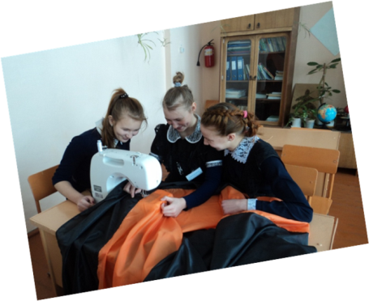 | 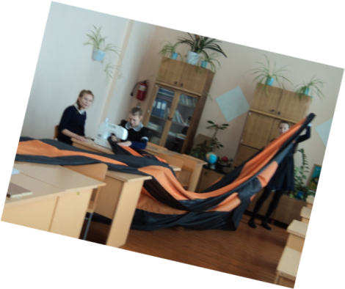

Паспорт проекта
«Под покровительством Георгия Победоносца»

Актуальность | Автобусная остановка села Георгиевка находится на региональной трассе Омск - Калачинск. Ремонт остановки не производился несколько лет. Поэтому проект «Под покровительством Георгия Победоносца» поможет решить проблему ремонта и благоустройства территории вокруг автобусной остановки.  Название нашего проекта выбрано неслучайно, село названо в честь Святого Георгия, покровителя воинов, земледельцев, пастухов и путешественников. Одним из направлений деятельности школы является экологическое и трудовое воспитание школьников. Проект стал эффективным средством формирования экологической культуры учащихся, становления их нового гражданского сознания. Эту работу мы рассматриваем, как часть системы социального становления личности.  Таким образом, проект ««Под покровительством Георгия Победоносца»  – это универсальное средство, которое одновременно выполняет ряд функций: познавательную, развивающую, духовно-нравственную, функцию социального закаливания, гражданского становления личности, функцию проектирования собственной деятельности.  Проект ««Под покровительством Георгия Победоносца»  открывает путь к новому мировоззрению, осознанию роли и места своего Я. Становясь участниками проекта, школьники пробуют себя в различных социальных ролях, что содействует их успешной социализации в обществе. Наш проект является эффективным средством формирования активной гражданской позиции школьников.
Цели и задачи проекта | Цель: привлечение внимания воспитанников к актуальной социальной проблеме села - ремонт и благоустройство территории вокруг автобусной остановки.  Задачи:  - - составление детального плана работы;  - - определение обязанностей и их распределение в проектной группе;  - - определение необходимых ресурсов и источников их финансирования;  - - поиск социальных партнёров для реализации проекта.
Команда проекта | Директор МБОУ «Георгиевская СОШ» Долгорук Ю.В.,  Кузина С.С.-координатор проекта,  совет старшеклассников 5,- 11 классы, родители.
Целевая группа проекта | Жители села
Необходимые ресурсы | Коллектив учащихся, учителей, родителей, администрация.  Грабли, мешки, перчатки, кисточки, краска.  Финансовые ресурсы: спонсорская помощь, благотворительность
Сроки проекта | 01.04.2016– 09.05.2016
Этапы реализации проекта | Подготовительный: с 01.04.2016 по 15.04.2016  Основной: с 16.04.2016 по 30.04.2016  Заключительный: с 04.05.2016 по 09.05.2016
Механизм реализации проекта | Подготовительный: Разработка социального проекта, его подготовка к реализации силами обучающихся.  1.Изучение общественного мнения о социальном проекте ««Под покровительством Георгия Победоносца»  2.Формулировка социальной проблемы.  3.Определение целей и задач проекта.  4.Изучение реальных возможностей проектной группы.  5.Составление детального плана работы.  6.Определение обязанностей и их распределение в проектной группе.  7.Определение необходимых ресурсов и источников их финансирования.  8.Разработка системы оценки эффективности работы.  Основной: Реализация разработанного проекта силами команды.  1.Поиск социальных партнёров для реализации проекта.  2.Проведение официальных переговоров с реальными партнёрами.  3.Получение необходимых ресурсов для реализации проекта.  4.Проведение плановых мероприятий.  5.Контроль и оценка выполнения плана мероприятий проекта.  Заключительный: Подведение итогов работы над социальным проектом.  1.Анализ результатов работы по проекту. Создание фото отчёта о реализации проекта.  2.Информирование общественности о результатах реализации проекта.
Ожидаемые результаты | 1.В память 71-летия Победы в Великой Отечественной войне в селе появилась обновленная автобусная остановка ««Под покровительством Георгия Победоносца»  2.Повышенная социальная активность учащихся, их готовность принять личное практическое участие в улучшении социальной ситуации в своём селе.  3. Готовность органов местного самоуправления выслушать доводы воспитанников и принять их предложения по улучшению социальной ситуации.  4. Реальный вклад учащихся в изменение социальной ситуации в своём селе.  5. Положительные изменения в сознании детей и подростков, повышение уровня общей культуры воспитанников.  6. Наличие у членов проектной группы сформированных навыков коллективной работы по подготовке и реализации собственными силами реального социально полезного дела.  7. Изменение общественного мнения, увеличения числа жителей, готовых лично включиться в практическую деятельность по улучшению социальной ситуации в селе.
Форма продукта | остановка, фотоотчёт

Планируемые результаты
В результате осуществления Программы ожидается: повышение качества и количества мероприятий по организации и проведению патриотической работы с детьми и подростками; формирование гражданской грамотности учащихся; внедрение новых форм работы в и повышение эффективности патриотической работы; возрождение духовных ценностей школьников улучшение условий для формирования патриотических чувств.
Воспитательные результаты и эффекты деятельности школьников распределяются по трем уровням.
Первый уровень результатов – приобретение школьником социальных знаний (об общественных нормах, устройстве общества, социально одобряемых и неодобряемых формах поведения в обществе и т.п.), первичного понимания социальной реальности и повседневной жизни. Для достижения данного уровня результатов особое значение имеет взаимодействие ученика со своими учителями (в основном и дополнительном образовании) как значимыми для него носителями положительного социального знания и повседневного опыта.
Второй уровень результатов – получение школьником опыта переживания и позитивного отношения к базовым ценностям общества, ценностного отношения к социальной реальности в целом. Для достижения данного уровня результатов особое значение имеет взаимодействие обучающихся между собой на уровне класса, школы, т.е. в защищенной, дружественной просоциальной среде, в которой ребенок получает (или не получает) первое практическое подтверждение приобретенных социальных знаний, начинает их ценить (или отвергает).
Третий уровень результатов – получение школьником опыта самостоятельного общественного действия. Только в самостоятельном общественном действии юный человек действительно становится (а не просто узнает о том, как стать) гражданином, социальным деятелем, свободным человеком. Для достижения данного уровня результатов особое значение имеет взаимодействие школьника с представителями различных социальных субъектов за пределами школы, в открытой общественной среде.
С переходом от одного уровня результатов к другому существенно возрастают воспитательные эффекты:
- на первом уровне воспитание приближено к обучению, при этом предметом воспитания как учения являются не столько научные знания, сколько знания о ценностях;
- на третьем уровне создаются необходимые условия для участия обучающихся в нравственно-ориентированной социально значимой деятельности.
Таким образом, знания о ценностях переводятся в реально действующие, осознанные мотивы поведения, значения ценностей присваиваются обучающимися и становятся их личностными смыслами, духовно-нравственное развитие школьников достигает относительной полноты.
Переход от одного уровня воспитательных результатов к другому должен быть последовательным, постепенным.
Достижение трех уровней воспитательных результатов обеспечивает появление значимых эффектов воспитания и социализации детей – формирование у школьников коммуникативной, этической, социальной, гражданской компетентности и социокультурной идентичности в ее национально-государственном, этническом, религиозном, и других аспектах.

Данная программа получила распространение в Кормиловском муниципальном районе:
- Семинар руководителей образовательных организаций по теме «Патриотическое воспитание в МБОУ «ГеоргиевскаяСОШ » 22 февраля 2017 года (материал представлен на сайте Комитета по образованию Кормиловского муниципального района http://mouo.kormil.obr55.ru).
- Комплексная программа«Это нужно не мёртвым – это нужно живым»
посвящённая празднованию 9 мая была представлена на II форуме «»
- Учащимися МБОУ «Георгиевская СОШ» на муниципальном конкурсе социальных проектов в рамках XVII Всероссийской акции «Я – гражданин России» был представлен социальный проект «Под покровительством Георгия Победоносца» - 3 место. Материалы размещены на сайте Комитета по образованию Кормиловского муниципального района http://mouo.kormil.obr55.ru

На региональном уровне:
Учащимися МБОУ «Георгиевская СОШ» на областном конкурсе социальных проектов в рамках XVII Всероссийской акции «Я – гражданин России» был представлен социальный проект «Под покровительством Георгия Победоносца» - 3 место. Материалы размещены на сайте БУДО Центр творческого развития и гуманитарного образования в Омске E-mail: ctrigoom@yandex.ru

Общественная экспертиза
комплексной программы патриотического воспитания посвящённого празднованию 9 мая
«Это нужно не мёртвым – это нужно живым»

Важной задачей воспитания подрастающего поколения всегда было и остаётся воспитание патриотизма и гражданственности, так как именно в этом основа жизнеспособности любого общества и государства, преемственности поколений. С этой задачей вполне справляется МБОУ «Георгиевская СОШ». Разработанная комплексная программа по патриотическому воспитанию, формирует у детей устойчивый интерес к прошлому и настоящему своей Родины.
Празднование 9 мая начинается с акции «Военный почтальон» - когда школьники развозят по домам письма, сложенные треугольниками. Эта акция уже приобщает детей к проведению праздника, объединяет, дает почувствовать свою значимость.
Что такое автобусная остановка? Общественное место, предназначенное для посадки пассажиров в транспорт. А в нашем селе, это особая остановка, наша гордость, в каком еще поселении есть остановка, расписанная Георгиевской лентой, с флюгером Георгия Победоносца? В облагораживании остановки принимали участие, как жители села, так и школьники, совместная работа объединяет, развивает чувство коллективизма.
Особый настрой дает эстафетный пробег со Знаменем Победы — флагом 150-й ордена Кутузова II степени Идрицкой стрелковой дивизии. Для пробега отбираются лучшие ученики, что развивает чувство собственного достоинства и гражданственность. Это значит, что дети с уважением относятся к символам России: знают историю.
А с какой гордостью идут школьники с Георгиевской лентой во время шествия Бессмертного полка, лентой, специально сшитой учащимися под руководством учителя технологии Кузиной С.С.
По истине, празднование Дня Победы, это общий праздник, и что дети растут патриотами свой страны, в этом большая заслуга школы. Дети учатся защищать честь и достоинство своего Отечества, его интересы; участвуют в социально-значимых проектах, направленных на улучшение окружающей жизни; изучают историю России, своей Малой Родины и родного края.
Данная программа обсуждалась на заседании читательского клуба, при сельской библиотеке, «Литературный салон». Отзывы были только положительные.

Заведующая Георгиевской сельской библиотекой: Шемякина Н.П.

